

**Republika e Kosovës**

Republika Kosovo / Republic of Kosovo

***Komuna e Rahovecit***

*Opština Orahovac/Municipality Rahovec*

**__________________________________________________________________________**



Procesverbal i konsultimit publik për Qarkoren e parë Buxhetore

e vitit 2024/01dheKornizën Afatmesme Buxhetore (KAB) 2024-2026

*në*

**Salla e Kuvendit**

### **INFORMATË RRETH NJOFTIMEVE**

Njoftimi për organizimin e konsultimit publik për Qarkoren e Parë Buxhetore e vitit 2024/01 dhe KAB-in për vitet 2024-2026, u publikua me datë:12.06.2023 në ueb faqen e komunës së Rahovecit, në këtë vegëz: <https://kk.rks-gov.net/rahovec/wp-content/uploads/sites/23/2023/06/Kalendar-i-konsultimeve-publike-per-Qarkoren-e-Pare-Buxhetore-2024-dhe-KAB-2024-2026.pdf>

Në harmoni me afatet ligjore që i përcakton Udhëzimi Administrativ, si vijon: *Komuna e Rahovecit* *Komuna e Rahovecit përmes grupit punues për përgatitjen e Buxhetit të Komunës për vitin 2024, duke u bazuar në Ligjin Nr. 03/L-040, për Vetëqeverisje Lokale, Statutin e Komunës së Rahovecit. Nr. 1005 i datës, 29.3.2017dhe Udhëzimit Administrativ (MAPL) Nr.06/2018 për Standardet Minimale të Konsultimit Publik në Komuna, kryetari i Komunës së Rahovecit në bashkëpunim me Zyrën për Informim, publikojnë kalendarin për organizimin e konsultimeve publike me qytetarë për buxhetin e vitit 2024 dhe Kornizës Afatmesme Buxhetore (KAB),* *për vitet 2024-2026.*

**Me qëllim të rritjes së nivelit të transparencës e llogaridhënies dhe për t’i mbajtur sa më të informuar banorët e komunës së Rahovecit, rreth orarit dhe vendit të mbajtjes së konsultimeve publike, janë bërë me kohë planifikimet dhe është publikuar me kohë kalendari i konsultimeve publike për katër (4) konsultime publike në komunën e Rahovecit në këtë vegëz:** https://kk.rks-gov.net/rahovec/wp-content/uploads/sites/23/2023/06/Kalendar-i-konsultimeve-publike-per-Qarkoren-e-Pare-Buxhetore-2024-dhe-KAB-2024-2026.pdf

**më datë: 12.06.2023.**

**Po ashtu, bazuar në afatet ligjore janë njoftuar OJQ-të, rreth mbajtjes së konsultimit me anë të publikimit të njoftimit, në ueb faqe të komunës, shtatë ditë para mbajtjes së konsultimit në atë vendbanim.**

**Njoftimi për mbajtjen e konsultimit publik për Qarkoren me** Organizatat Joqeveritare që veprojnë në Komunën e Rahovecit **u publikua më datë: në këtë vegëz:** <https://kk.rks-gov.net/rahovec/wp-content/uploads/sites/23/2023/06/Njoftim-publik-per-konsultim-publik-me-OJQ.pdf>

**Njoftimet përveç që janë publikuar në uebfaqe të komunës, në Platformën për Konsultime Publike, në rrjetin social Facebook, njoftimet u janë dërguar edhe kryetarëve të këshillave të fshatrave dhe lagjeve urbane përmes rrjeteve sociale Viber.**

### **KONSULTIMI PUBLIK NË RAHOVEC**

Konsultimi publik me përfaqësues të OJQ-ve që veprojnë në komunën e Rahovecit u mbajtë më: 21.6.2023 në Sallen e Kuvendit Komunal Rahovec, me fillim në ora **10:30**.

**Zyrtarët pjesëmarrës në këtë konsultim publik ishin ekzekutivi i komunës dhe zyrtar komunal ishin:**

* Femra ishin: 4
* Meshkuj ishin: 7

Qytetarë pjesëmarrës gjithsej të pranishëm ishin:

* Femra ishin:6
* Meshkuj ishin:25

Dëshmi janë listat nënshkruese të pjesëmarrësve në këtë konsultim publik.

Konsultimin e shpalli të hapur Nënkryetari i Komunës, z. Fatmir Iska.

Prezantimin e Qarkores dhe KAB-it e bëri Drejtori i Drejtorisë për Financa dhe Buxhet, z. Afrim Limani.

**Afrim Limani:** Përshëndetje për të gjithë të pranishmit, të nderuar përfaqësues të OJQ-ve, ju të pranishëm. Faleminderit që sot jeni këtu.

Jemi sot këtu ne konsultim publik për, për të marrë kërkesat tuaja si OJQ, prioritetet që ju keni dhe më pas t’i harmonizojmë në planifikimin që bëhet për vitin 2024.

Buxheti për vitin 2024 do të jetë 20.034.785.00 Euro, Paga dhe meditje në vlerë prej 10.300.983.00 Euro, Mallra dhe Shërbime në vlerë prej 2.466.340.00 Euro, Shërbime Komunal në vlerë prej 370.000.00 Euro, Subvencione dhe Transfere në vlera prej 890.00.00 Euro si dhe Investimet Kapitale kapin vlerën prej 6.007.462.00 Euro. Ju lus që kërkesat edhe pasi t’i paraqisni këtu, me shkrim dhe të protokoluara si sjellni dhe në Komunë, që më pas të cëdohen nëpër drejtoritë përkatëse.

Fjalën e keni ju përfaqësues të OJQ-ve.

**Fehmi Hoxha**, qytetarë: Të nderuar përshëndetje, i nderuar ekzekutiv dhe ju të pranishëm! Faleminderit që sot jeni këtu me ne.

Dy (2) pyetje nga unë:

* Sa ka rritje të subvencioneve në fushëm e Artit, Kulturës dhe Sportit për vitin e ardhshëm?
* Për Sheshin qendror të qytetit sa mjete janë ndarë këtë vit dhe kur pritet të përfundoj?

**Shefqet Morina**, *Xërxë*: Të nderuar të pranishëm, përshëndetje!

Kërkesat nga unë janë:

* Rritja e përkrahjes (subvencionim) për Klubin e Futbollit-Xërxë.

**Vjollca Gurgule, SHL Kosova:**

Kërkesat nga SHL-Kosova janë:

* Ndërtimi i teatrit të Qytetit (teatri amator)
* Orientimin në karrier për të rinjtë

**Shkumbim Arifi- SHL Kosova:** Të nderuar përshëndetje, të nderuar ekzekutiv i komunës dhe ju të pranishëm! Faleminderit që sot jeni këtu me ne.

Kërkesat nga SHL Kosova janë:

* Që Ndërtimi i teatrit të Qytetit (teatri amator) të mos jetë vetëm si projekt por të realizohet.

**Shpend Bajraj-Klubi Rahovecit:**

* Çka keni vendosur për stadiumin e Rahovecit-a e keni gjetur lokacionit ku do të ndërtohet?

**Behar Bytyqi- KF Anadrini:** Të nderuar përshëndetje, i nderuar ekzekutiv i komunës dhe ju të pranishëm! Faleminderit që sot jeni këtu me ne.

Kërkesat nga KF Anadrinia janë:

* Fusha sportive në Dejnë prej së është dëmtuar prej reshjeve të shiut nuk e keni rregulluar akoma.

**Murat Kryeziu-SHKA ‘’Ganimete Terbeshi’’:** Të nderuar përshëndetje, të nderuar ekzekutiv i komunësdhe ju të pranishëm! Faleminderit që sot jeni këtu me ne.

Kërkesat nga unë janë:

* Te Obelisku në Gradish a është planifikuar të organizohet diçka tradicionale.

### **PËRGJIGJJET E EKZEKUTIVIT NË PYETJET E PËRFAQËSUESËVE TË OJQ-ve.**

**z. Afrim Limani, Drejtori i Drejtorisë për Financa dhe Buxhet:** Të nderuar të pranishëm, përshëndetje! Subvencionet për vitin 2024 do të kenë rritje prej 70 mijë euro.

Sheshi Qendror-është kontratë me 3.800.000 euro e kemi planifikuar mbulimin e kësaj kontrate.

**z. Afrim Dina, Drejtor i DKRS-së**: Të nderuar të pranishëm, përshëndetje!

Komuna e Rahovecit këtë vit ka subvencionuar 23 OJQ me 147,100 euro, me rreth 30% rritje krahasuar me vitin e kaluar.

Rreth pyetjes së z. Shefqet Morina: Klubi I Futbollit ‘’Xërxa’’ këtë vit është përkrahur me 5500 euro.

Sa i përket pyetjes së znj. Vjollca Gurgule rreth ndërtimit të teatrit amator në qytet, jemi duke bërë përpjekje për tu bërë teatri, mirpo janë proc. që kërkjonë mjete dhe proc.e ministrisë.

Orientimin në karrierë ne do ta mbështesim si komunë.

Në pyetjen e Bujar Bajra: Stadiumi në Rahovec, e kemi të caktuar lokacionin, kemi marrëveshje, mirpo akoma nuk kanë hy në procedurë.

Në pyetjen e Behar Bytyqi: Fusha në Dejnë, kemi bërë përpjekje për heqjejen e gërmadhave dhe shumë shpejtë do ta rregullojmë. Ndërsa në kërkesën e Murat Kryeziut lidhur me organizimin e aktiviteteve në Obeliskun në Gradish, këtë vit kemi organizuar shumë aktivitete për javën e dëshmorëve, 14 Qershorin-Ditën e Çlirimit, si dhe do të ketë shumë organizime tjera.

**Afrim Limani**: Faleminderit juve përfaqësues të OJQ-ve që jeni prezent dhe keni paraqitur kërkesat tuaja.

Mirë u takofshim!

Konsultimi publik përfundoi në orën: 11:16

### **LISTAT E NËNSHKRIMEVE**

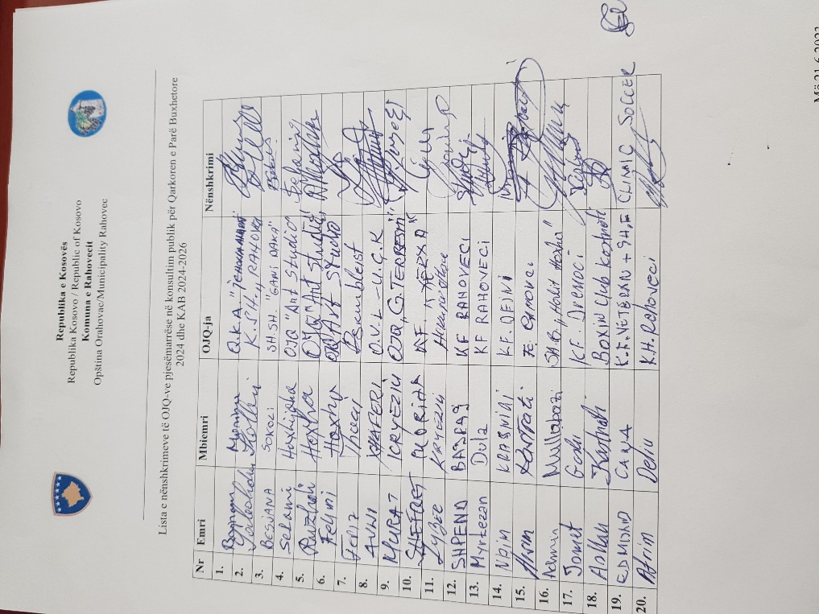 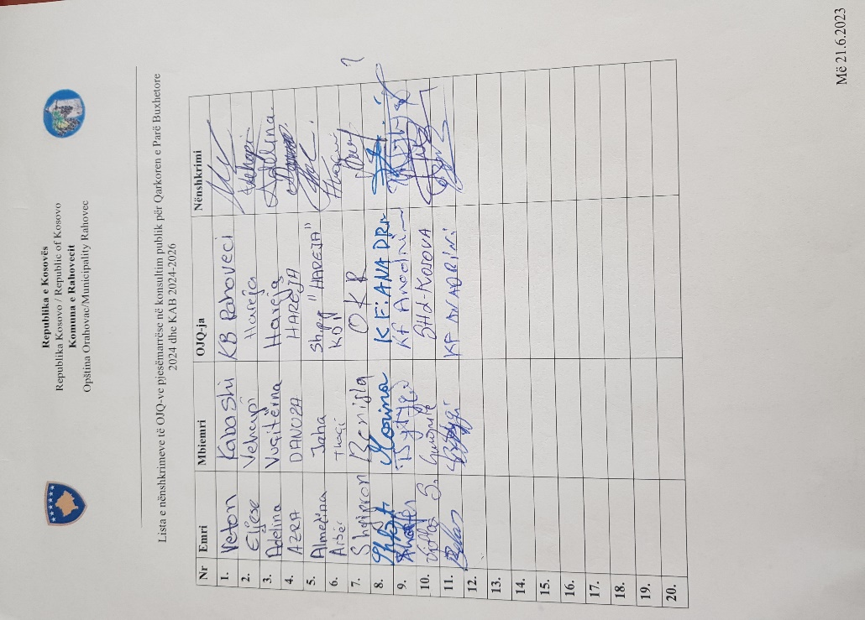

### **FOTOGRAFI**

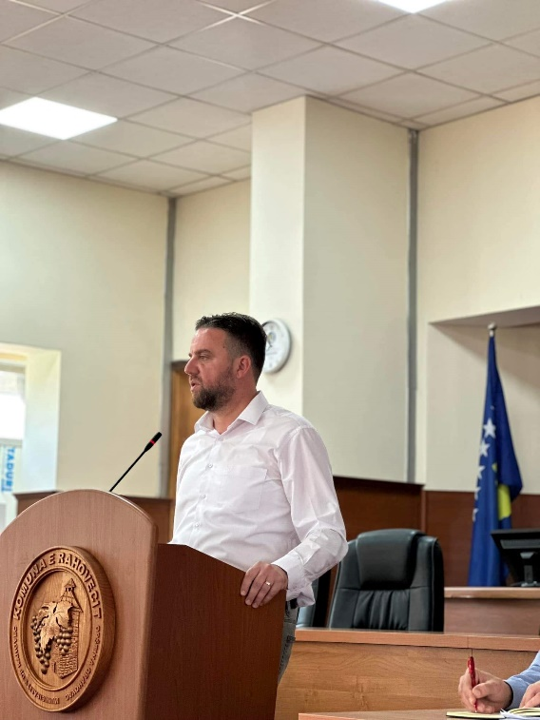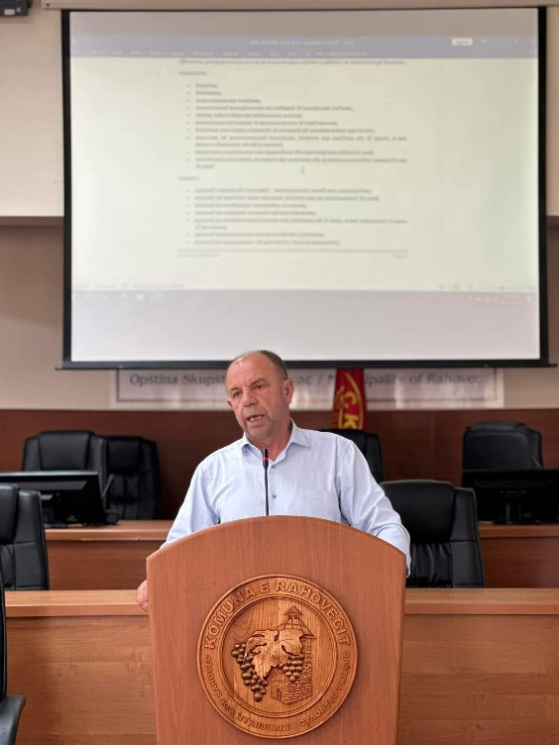

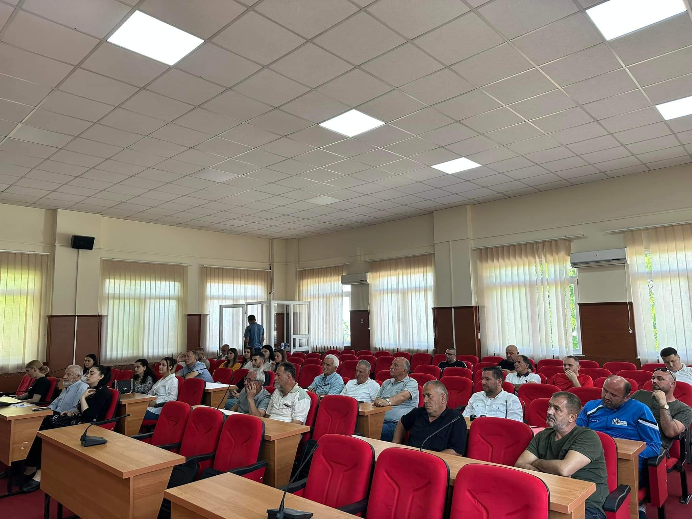

Rahovec: 22.6.2023 Zyra për Informim dhe Marrëdhënie me Publikun

___________________